TUGAS
“PRAKTIKUM SISTEM OPRASI”

Disusun Untuk Memenuhi Tugas Mata Kuliah
Sistem Oprasi

Dosen : Triawan Adi Cahyanto, M.Kom



Disusun Oleh:
Reandra Khansa Faadihilah 2410651045

UNIVERSITAS MUHAMMADIYAH JEMBER
2025-2026
DAFTAR ISI

BAB I OPERATING-SYSTEM SERVICES 4
1.1 Menjelajahi Layanan OS 4
1.2 Program C- Menggunakan Layanan OS 5
BAB II USER AND OPERATING-SYSTEM INTERFACE 7
2.1 Command Line Interface (CLI) 7
2.2 Program C - Shell Sederhana 7
BAB III SYSTEM CALLS 9
3.1 Process Control System Calls 9
3.2 File Management System Calls 9
3.3 Information Maintenance System Calls 10
BAB IV SYSTEM SERVICES 12
4.1 Menggunakan Systemd 12
4.2 Membuat Custom System Service 13
BAB V LINKERS AND LOADERS 16
5.1 Proses Linking 16
5.2 Static vs Dynamic Linking 18
5.3 Membuat dan Menggunakan Shared Library 18
BAB VI WHY APPLICATIONS ARE OPERATING-SYSTEM SPECIFIC 20
6.1 System Call Differences 20
6.2 Binary Format Analysis 20
BAB VII OS Design and Implementation 23
7.1 Kernel Module Sederhana 23
7.2 Monitoring Kernel 24
BAB VIII Operating-System Structure 26
8.1 Eksplorasi Struktur Layering 26
8.2 Microkernel vs Monolithic 28
8.3 Virtual File System 29
BAB IX BUILDING AND BOOTING AN OPERATING SYSTEM 31
9.1 Analisis Boot Process 31
9.2 Kernel Parameters 33
9.3 Simple Bootloader (Konsep) 33
BAB X OPERATING-SYSTEM DEBUGGING 34
10.1 Using strace 34
10.2 Using Ltrace 38
10.3 Using GDB 39
10.4 Kernel Debugging dengan dmesg 40
10.5 Memory Leak Detection dengan Valgrind 50
10.6 Performance Analysis 51

OPERATING-SYSTEM SERVICES

Menjelajahi Layanan OS
Melihat Infromasi Sistem
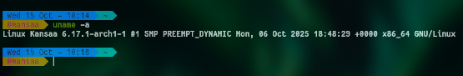
Melihat Proses yang Berjalan
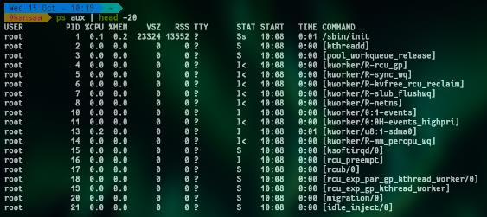
Lihat Pengguna Memori
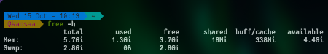
Lihat informasi CPU
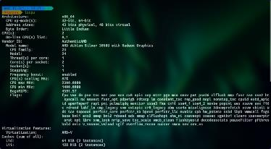
Lihat perangkat yang terpasang
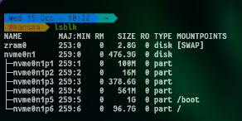

Program C- Menggunakan Layanan OS
Membuat file os_services.c didalam folder Pratikum_OS dengan perintah gedit dan mkdir
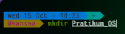
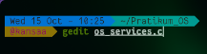
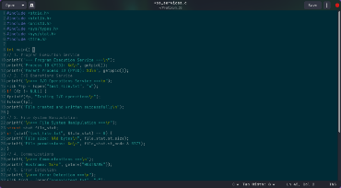
Compile dan Jalankan
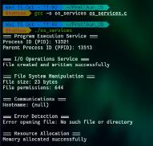

USER AND OPERATING-SYSTEM INTERFACE

Command Line Interface (CLI)
Navigasi Dasar
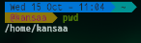
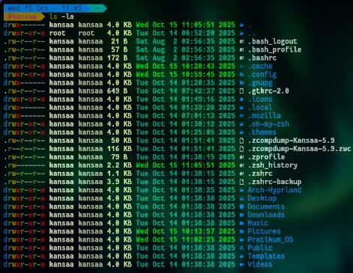
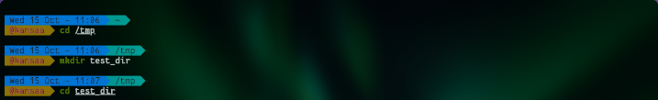
Pipelining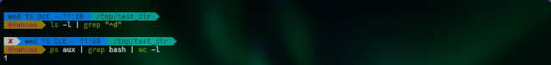

Redirection
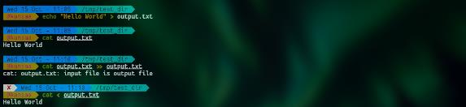
Background Proceses
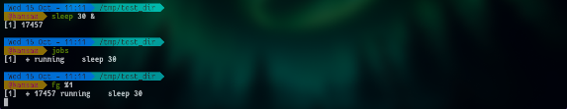

Program C - Shell Sederhana
Buat file simple_shell.c:
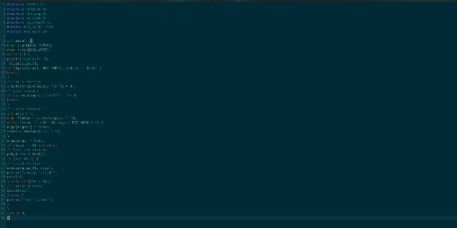
Compile dan Jalankan
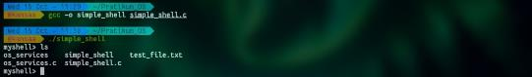

SYSTEM CALLS

Process Control System Calls
Buat file process_syscalls.c
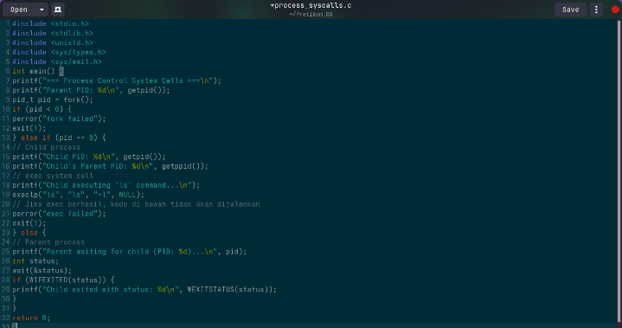
Compile dan Jalankan
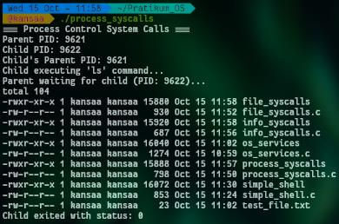

File Management System Calls
Buat file file_syscalls.c dengan gedit
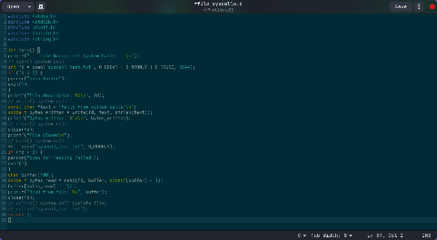
Compile dan Jalankan
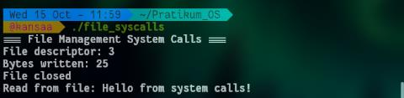

Information Maintenance System Calls
Buat file info_syscalls.c:
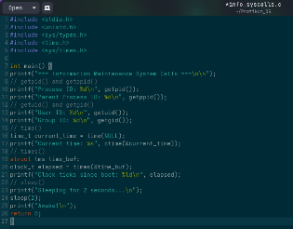

Compile dan Jalankan
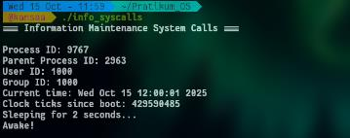

SYSTEM SERVICES

Menggunakan Systemd
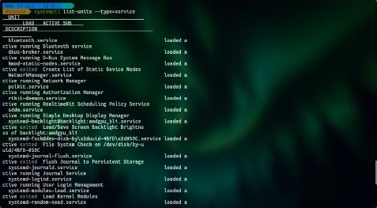
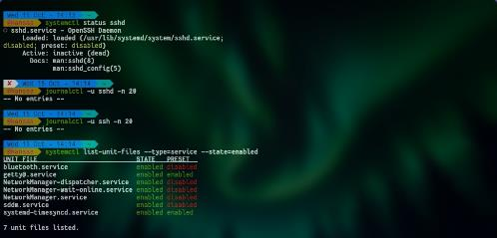

Membuat Custom System Service
Buat program sederhana my_daemon.c
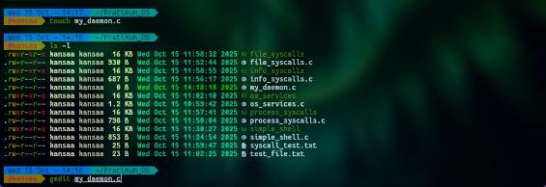
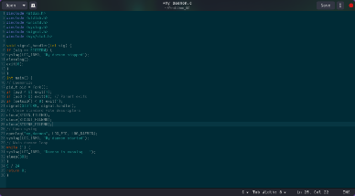
Compile dan Buat service file /etc/systemd/system/my_daemon.service serta Kelola service
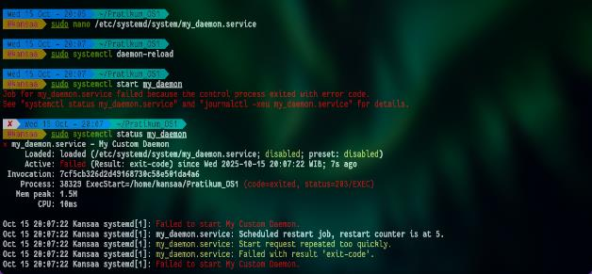

LINKERS AND LOADERS

Proses Linking
Buat 3 File
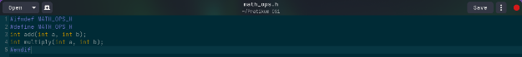
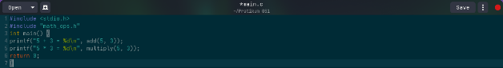
Proses Compilasi Bertahap
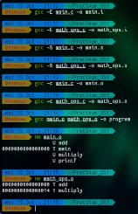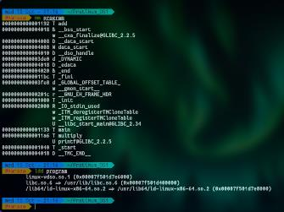

Static vs Dynamic Linking
Static Linking
Dynamic linking (default)
Bandingkan ukuran
Lihat dependencies
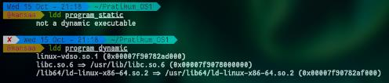

Membuat dan Menggunakan Shared Library
Compile sebagai shared library
Compile program yang menggunakan library & Jalankan dengan LD_LIBRARY_PATH
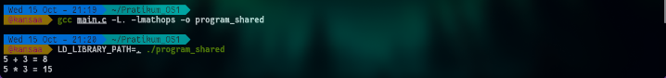

Lihat informasi loader
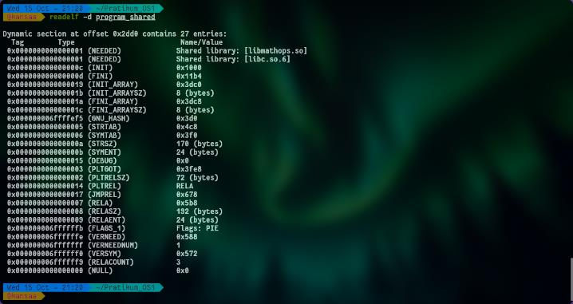

WHY APPLICATIONS ARE OPERATING-SYSTEM SPECIFIC

System Call Differences
Buat file os_specific.c
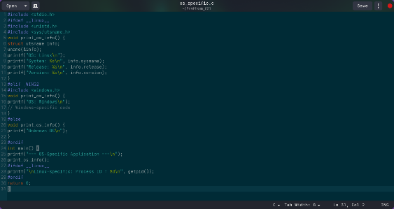

Binary Format Analysis
Lihat format executable
Lihat header ELF
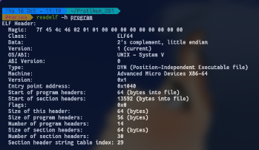
Lihat section headers
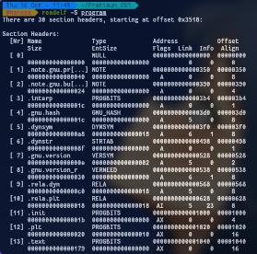

Lihat program headers
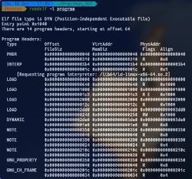
Disassemble
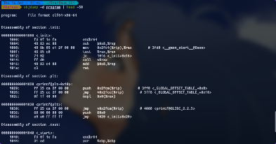

OS Design and Implementation

Kernel Module Sederhana
Buat file hello_module.c
Makefile
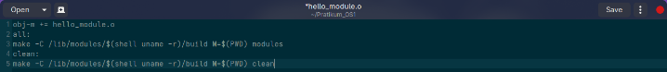
Compile and Load
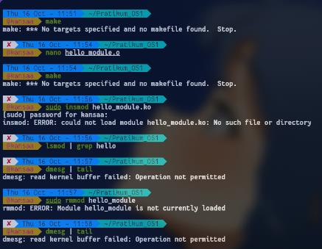

Monitoring Kernel
Lihat informasi kernel
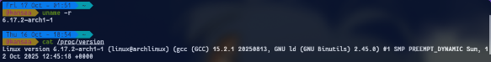
Lihat parameter kernel
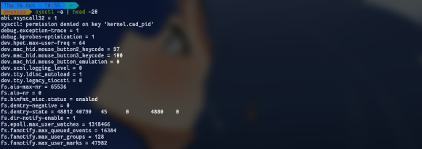

Lihat kernel ring buffer
Lihat kernel modules
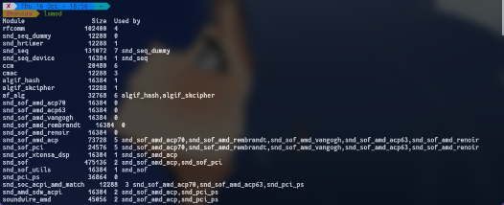
Informasi modul tertentu
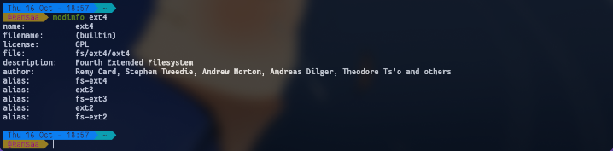

Operating-System Structure

Eksplorasi Struktur Layering
Hardware
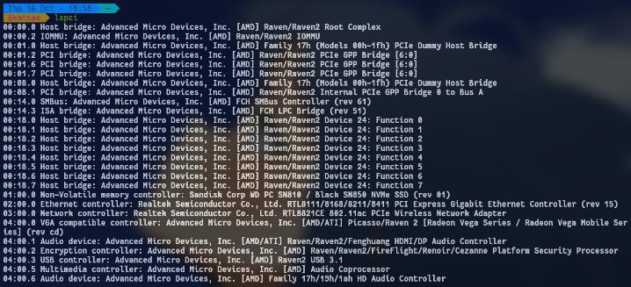
lsusb
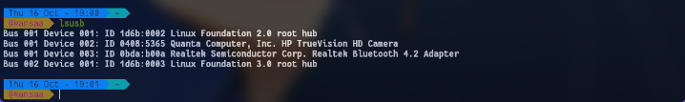
Cpu info
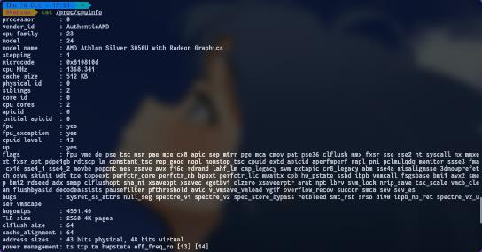
System Calls
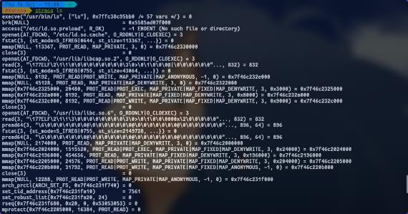
System Programs
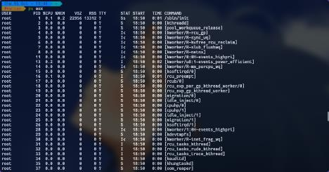
User Aplication
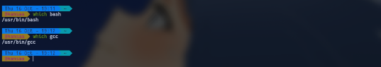

Microkernel vs Monolithic
Lihat ukuran kernel (Monolithic)
Lihat built-in vs module
Lihat loaded modules

Virtual File System
Buat file procfs_read.c
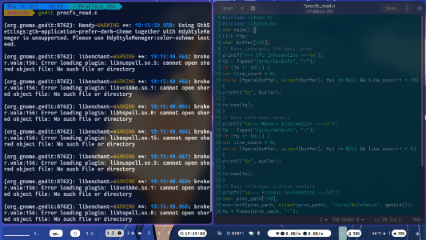
Compile
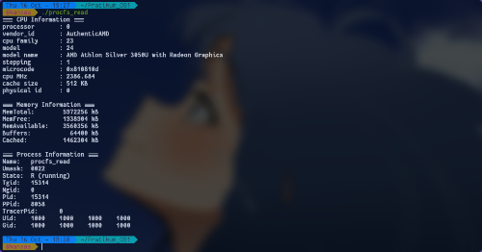

BUILDING AND BOOTING AN OPERATING SYSTEM

Analisis Boot Process
Lihat systemd boot analysis
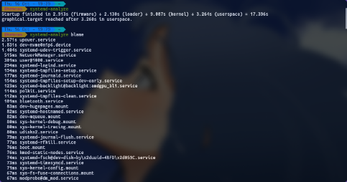
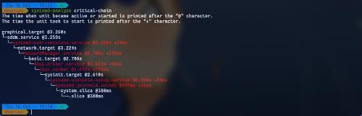
Lihat GRUB configuration
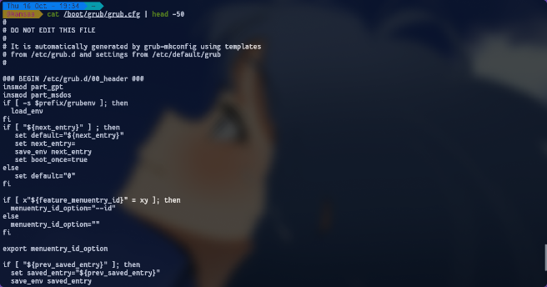

Simple Bootloader (Konsep)
Buat file bootloader_concept.asm (untuk pembelajaran)
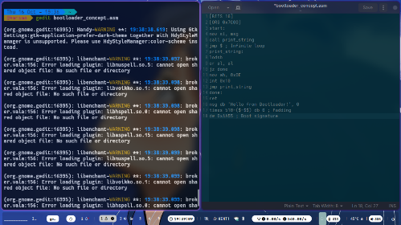

OPERATING-SYSTEM DEBUGGING

Using strace
Trace system calls
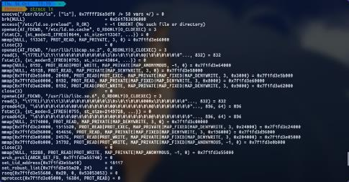

Trace dengan detail
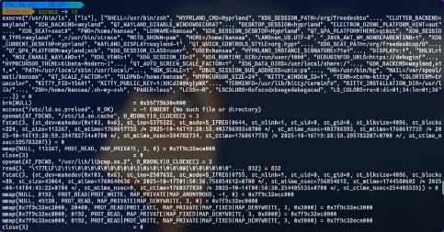
Hitung waktu system calls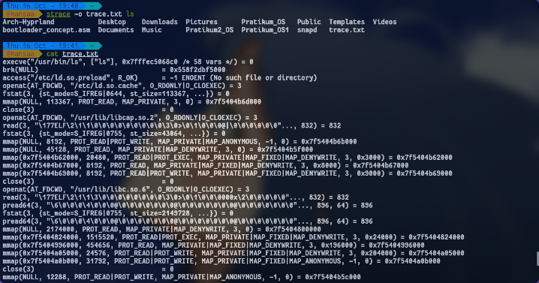

Trace dan simpan ke file
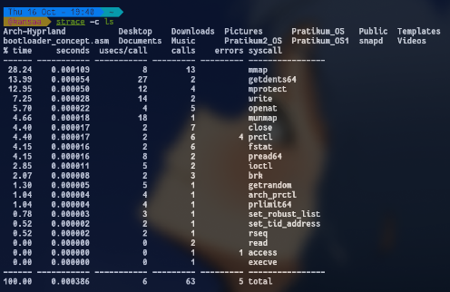

Using Ltrace
Trace library call
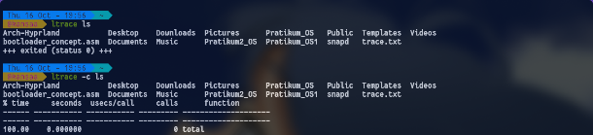

Using GDB
Buat program dengan bug buggy.c
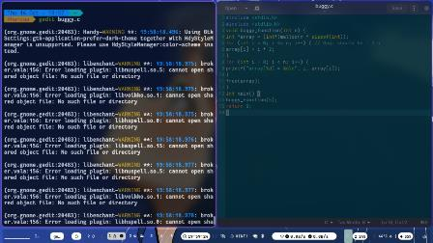
Jalankan dengan GDB
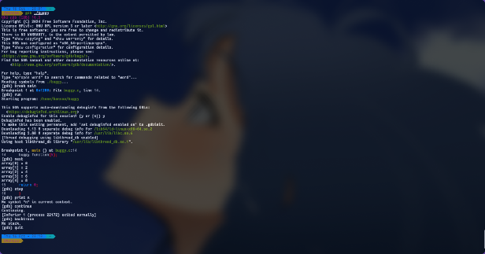

Kernel Debugging dengan dmesg
Lihat kernel Log
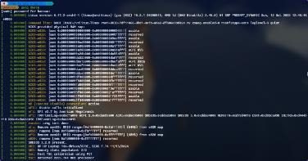
Follow Kernel Log
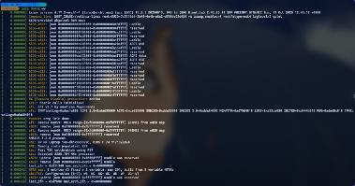

Filter By Level
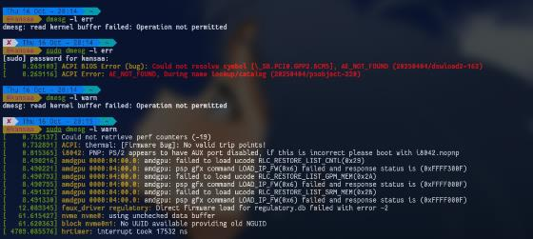

Memory Leak Detection dengan Valgrind
Install valgrind
Membuat program dengan memory leak
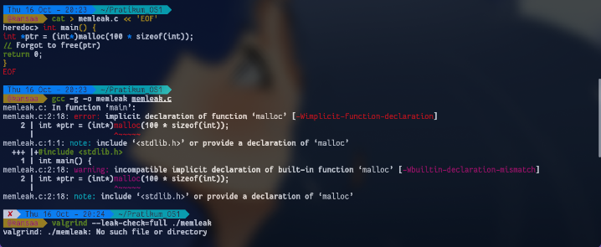

Performance Analysis
CPU profiling dengan perf
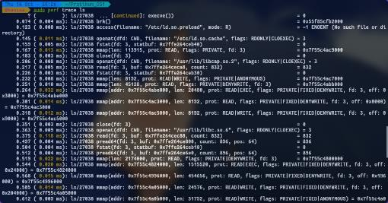
Top-like interface
